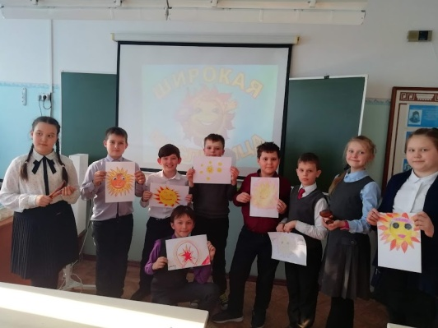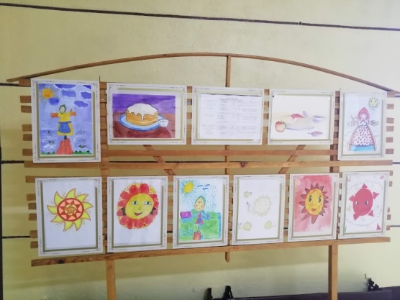

**Масленица**

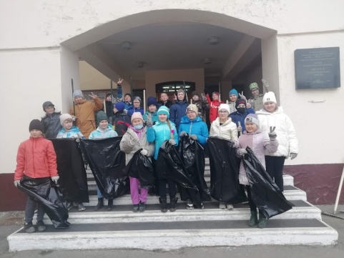

**Уборка территории**

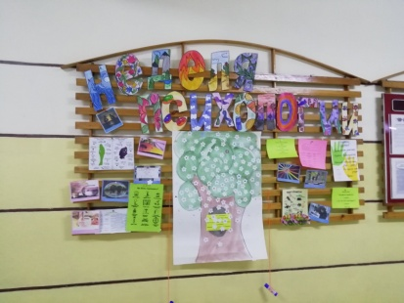

**Неделя психологии**

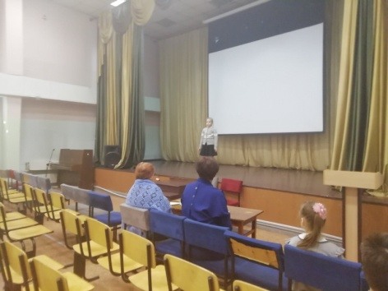

**Конкурс чтецов в школе**

**Авторы статьи**: Ахмадышина Валерия, Козлова Алиса 9В